Урок физической культуры в 8 классе. Соревновательная технология.

Тема: Урок-соревнование. Эстафеты с гимнастическим инвентарем.

Цель урока:
- совершенствовать двигательные умения;
- способствовать формированию правильной осанки, общему укреплению организма обучающихся;
- развивать ловкость, быстроту, координацию и синхронность выполнения движений;
- способствовать воспитанию «командного духа», применяя соревновательный метод.
Тип урока: закрепляющий.
Место проведения урока: спортивный зал
Инвентарь: обруч гимнастический – 12 шт., палка гимнастическая – 20 шт., скипинг – 1 шт., свисток, секундомер, гимнастические скамейки, стойки для эстафет, конусы для эстафет, скакалка гимнастическая – 12 шт.

Ход урока:

  - Организационный момент.
Построение, приветствие, рапорт дежурного, сообщение целей урока.

  - Вводная часть.
    - Расчет по порядку.
    - Перестроение из шеренги в колонну по 1.
    - Ходьба и ее разновидности: обычная,
на носках, руки в стороны,
на пятках, руки за голову.
    - Бег и его разновидности: обычный,
приставным шагом правым и левым боком,
бег с высоким подниманием бедра,
с захлестыванием голени назад,
подскоки, с выносом прямых ног вперед)
переход на ходьбу.
    - ОРУ с гимнастической палкой
- И.п. – о. с, палка внизу хватом за концы
- наклон головы вперед,
- то же назад,
- то же вправо,
- то же влево.
- И.п. – о. с. палка внизу хватом за концы
1- левую назад на носок, палку вверх, прогнуться;
- - и.п. 3- то же с правой ноги
4 – и.п. III. И. п. – c., ноги врозь, палка внизу хватом за концы
1 – 3 наклоны туловища вправо, палка вверху,
- – и. п.
- - 7 - то же влево, 8 – и.п.
- И.п. – о.c., ноги врозь, палка внизу за спиной хватом за концы 1-3 – пружинящие наклоны вперед, 4 – и.п.
- И. п. – c., ноги врозь, палка под локтями за спиной
  - – повороты туловища вправо, 3-4 – то же влево.
- И.п. – о.с., палка внизу хватом за концы
1 – правую вверх,
2 – левую вверх, палка вверху
- – правую назад,
- – левую назад, палка за спиной,
- – правую вверх,
- – левую вверх, палка вверху,
- – правую вниз,
- - левую вниз, палка внизу хватом за концы. VII. И.п. – о.с, палка внизу хватом за концы
1– присед, палка вперед,
2 – и.п. VIII. И.п. – о. с, руки на пояс, палка вертикально слева
- – прыжок влево через палку,
- – прыжок вправо через палку. IX. Дыхательные упражнения
  - Основная часть.
Класс делится на две команды и строятся для проведения встречных эстафет:

Эстафеты:
- Встречная эстафета «Сиамские близнецы»
Два участника встают друг к другу спиной и крепко сцепляются руками. Бегут они боком. Спины игроков должны быть плотно прижаты друг к другу.

- Встречная эстафета с обручем и скакалкой
Команды строятся как для встречной эстафеты. У направляющего первой подгруппы - гимнастический обруч, а у направляющего второй подгруппы - скакалка. По сигналу игрок с обручем устремляется вперед, прыгая через обруч (как через скакалку). Как только игрок с обручем пересечет линию старта противоположной колонны, стартует игрок со скакалкой, который продвигается вперед, прыгая через скакалку. Каждый участник после выполнения задания передает инвентарь очередному игроку в колонне. Так продолжается до тех пор, пока участники не выполнят задание и не поменяются местами в колоннах. Пробежки запрещены.

- Встречная эстафета «Эстафета с гимнастической палкой»
Задачи: совершенствование навыка выполнения гимнастических упражнений с палкой; развитие прыгучести, ловкости, координации движений; воспитание чувства коллективизма.
Содержание. Команды строятся как для встречной эстафеты – на противоположных сторонах площадки. Первые пары на одной из сторон держат за оба конца гимнастическую палку. По сигналу пары бегут на встречу друг другу: одна – взявшись за палку, а другая за руки. При встрече игроки с палкой опускают её как можно ниже, а вторая пара этой команды перепрыгивает через палку, не разъединяя рук. Затем каждая пара продолжает начальное движения и становится в конец колонны. При этом игроки передают палку стоящей впереди паре, и игра продолжается.
Правила. Игра заканчивается, когда каждая пара сделает по две перебежки (с палкой и без нее) и снова окажется на своем месте. Побеждает команда, игроки которой быстрее сумели выполнить задание.

    - Встречная эстафета «Игольное ушко»
Вдоль линии эстафеты на земле лежат 2 или 3 обруча. Стартуя, первый должен добежать до первого обруча, поднять его и продеть через себя. Затем со следующими обручами также. И так же на обратном пути.

    - Встречная эстафета «С баскетбольными мячами».
Команды строятся как для встречной эстафеты. Участник зажимает мяч коленями, прыгает, продвигаясь вперед, передает мяч участнику во встречной команде. Он выполняет то же.

- Скипинг
Двое участников от команды вращают скакалку. Остальные участники команды поочередно прыгают через вращающуюся скакалку.

4. Заключительная часть.
1. Построение в колонну по 3 - эстафета с дыхательными упражнениями.
Вдох - выдох полной грудью, обратно передвигать конус рукой, передавать эстафету следующему.
2. Самомассаж для профилактики гриппа и ОРВИ

САМОМАССАЖ ЛИЦА (подготовительная часть)
- Движения начинаются со лба и выполняются над бровями от внутренней их части к вискам.
- Движения выполняются по переносице сверху вниз, по границе между щеками и носом, над ноздрями.
Точечный САМОмассаж ЛИЦА (основная часть)
Проводится подушечками средних или указательных пальцев обеих рук. Если точка парная, массаж производиться одновременно на три счета вращением вовнутрь с надавливанием до появления легкой болевой чувствительными, которая фиксируется 1-2 секунды, затем на три счета круговыми движениями кнаружи. Если точка одиночная, на три счета производится вращение по часовой стрелке до ощущения легкой боли, которая фиксируется 1-2 секунды и на три счета против часовой.
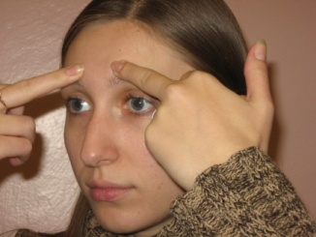
Повторить упражнение 2-3 раза.
Точка 1. Располагается на внутреннем крае надбровных дуг (рис. 1).
1ри
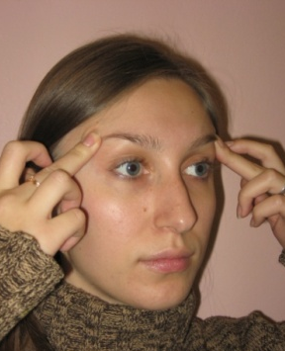
2ри
Точка 2. Располагается на внешнем крае надбровных дуг (рис. 2).
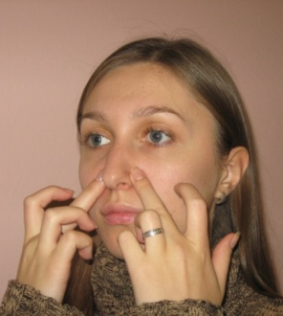
3ри

Точка 3. Располагается в области крыльев носа (рис. 3).
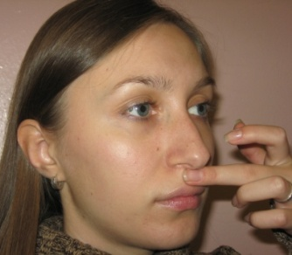
Точка 4. Располагается между носом и верхней губой (рис. 4).
4ри
Точка 5. Располагается между нижней губой и подбородком.

3. Построение в шеренгу по 1.

5. Подведение итогов урока.
Выставление отметок, отметить успехи и недочеты обучающихся, самых ловких, быстрых, самых прыгучих, старательных и т.д.

